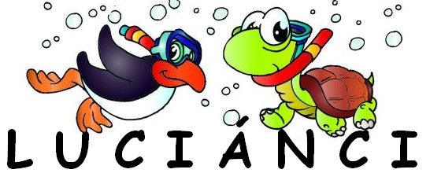

**Plavání kojenců, batolat a dětí předškolního věku**.

**!!! Zápis do kurzů probíhá již nyní až do 25. 8. 2013 !!!**

Výuka začíná 9. 9. 2013.

**Cena kurzu 1600,-Kč za 10 lekcí**

**Bazén Ještěrka(Bartovice): 6 - 36 měsíců, pondělí**

**Bazén AD Landek(Petřkovice): 3 - 7 let, úterý**

Na bazénu plaveme ve skupinkách dle věku a pokročilosti.

Děláme i plavání miminek od 8. týdne do 6 měsíce.  
Tyto nejmenší děti navštěvujeme doma - vana.

**KONTAKT: 721 02 02 06 ,** [**lucianci@seznam.cz**](mailto:lucianci@seznam.cz)

**www.lucianci.cz**

**instruktorka plavání: Lucie Pomajbíková**